7.2正弦、余弦（1）
班级 姓名
学习目标
1、理解并掌握正弦、余弦的含义，会在直角三角形中求出某个锐角的正弦和余弦值。
2、能用函数的观点理解正弦、余弦和正切。
学习重点、难点在直角三角形中求出某个锐角的正弦和余弦值。
学习过程
一、前置学习
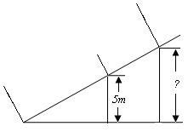
1、如图，小明沿着某斜坡向上行走了13m后，他的相对位置升高了5m，如果他沿着该斜坡行走了20m，那么他的相对位置升高了多少？行走了a m呢？
20m
13m

2、在上述问题中，他在水平方向又分别前进了多远？

3、思考：从上面的两个问题可以看出：当直角三角形的一个锐角的大小已确定时，它的对边与斜边的比值__________；它的邻边与斜边的比值___________。
（根据是______________________________________。）
4、正弦的定义
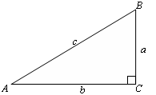
如图，在Rt△ABC中，∠C＝90°，
我们把锐角∠A的对边a与斜边c的比叫做∠A的______，记作________，
即：sinA＝________=________.
5、余弦的定义
如图，在Rt△ABC中，∠C＝90°,
我们把锐角∠A的邻边b与斜边c的比叫做∠A的______，记作=_________，
即：cosA=______=_____。
（你能写出∠B的正弦、余弦的表达式吗？）试试看.

说明：因为对于锐角Α 的每一个确定的值，sinΑ、cosΑ、tanΑ 分别都有____________与它______，所以sinΑ、cosΑ、tanΑ都是____________．又称为Α 的____________．
三角函数的实质是直角三角形中边之间的比
二、知识运用
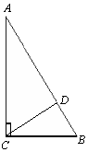
1、根据图示填空
（1）$\text{sin}A=\frac{( )}{\text{AC}}=\frac{\text{BC}}{( )}$
（2）$\text{sin}B=\frac{\text{CD}}{( )}=\frac{( )}{\text{AB}}$
（3）$\text{cos}∠\text{ACD}=\frac{\text{CD}}{( )}\text{,cos}∠\text{BCD}=\frac{( )}{\text{BC}}$
（4）$\text{tan}A=\frac{\text{CD}}{( )}=\frac{( )}{\text{AC}}\text{,tan}B=\frac{( )}{\text{BD}}=\frac{\text{AC}}{( )}$
2、根据如图中条件，分别求出下列直角三角形中锐角A、B的正弦、余弦值。
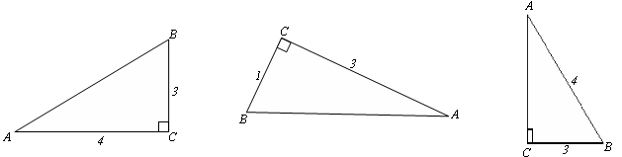

三、合作探索
1、正弦、余弦的增减性
（1）计算当∠A =30°、45°、60°角的正弦、余弦值

（2）观察与思考：
比较sin30°，sin45°，sin60°的值
比较cos30°，cos45°，cos60°的值
当锐角∠A越来越大时，它的正弦值是怎样变化的？余弦值又是怎样变化的？
___________________________ 。
（3）你能说明这种变化吗?
2、设K比值法求三角函数值
（1）在Rt△ABC中，∠C＝90°，tanA＝$\frac{3}{4}$，求sinΑ、cosΑ。

四、当堂反馈
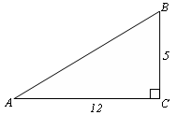
1．如图，在Rt△ABC中，∠C＝90°，AC＝12，BC＝5，则sinA＝_____，
cosA＝_____，sinB＝_____，cosB＝_____。
2.在Rt△ABC中，∠C＝90°，AC＝1，AB＝2，则sinA＝_____，cosB=_______,cosA=________,sinB=_______.
3．比较大小:(用>,<或=表示)
(1) sin20° sin30° (2) cos40° cos60゜
4．在Rt△ABC中，如果各边长度都扩大3倍，则锐角A的各个三角函数值（ ）
A.不变化 B.扩大3倍 C.缩小$\frac{1}{3}$ D.缩小3倍
5．如图,⊙$O$是△$\text{ABC}$的外接圆,是⊙$O$的直径,若⊙$O$的半径为$\frac{3}{2}$，，
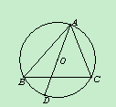
则sinB的值是 （ ）

A．$\frac{2}{3}$ B． C．$\frac{\sqrt{5}}{3}$ D．$\frac{\sqrt{5}}{2}$

6．在△ABC中, ∠C=90°,如果 ,. 求sinB,tanB的值。

五、课后作业
1．在Rt△ABC中，∠C＝90°，若a＝1，b＝3，则c＝______，
sinA＝______，cosA＝______，tanA＝______，
sinB＝______，cosB＝______，tanB＝______．
2．在Rt△ABC中，∠B＝90°，若a＝16，c＝30，则b＝______，
sinA＝______，cosA＝______，tanA＝______，
sinC＝______，cosC＝______，tanC＝______．
3．在Rt△ABC中，∠C＝90°，若∠A＝30°，则∠B＝______，
sinA＝______，cosA＝______，tanA＝______，
sinB＝______，cosB＝______，tanB＝______．
4．若0°＜α＜90°，则下列说法不正确的是（ ）
A、sinα随α的增大而增大
B、cosα随α的增大而减小
C、tanα随α的增大而增大
D、sinα、cosα、tanα的值都随α的增大而增大
5．比较大小：sin40° sin80°; cos40° cos80° tanA sinA
6．在中，90°，，，则下列结论正确的是（ ）
A． B． C． D．
7．在Rt△ABC中，∠C＝90°，那么sinA+cosA的 （ ）
A 大于1 B 等于1 C 小于1 D 无法计算
8．已知在△ABC中，a、b、c分别为∠A、∠B、∠C的对边，且a：b：c＝5：12：13，试求最小角的三角函数值。

9.等腰三角形周长为20,一边长为6, 求底角的余弦.

